Klasse MainMenu
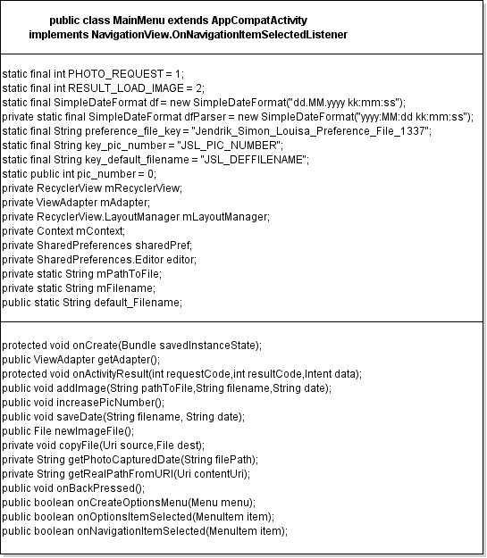
Kurzbeschreibung
Die Klasse „MainMenu“ repräsentiert das Hauptfenster der „App“. Sie stellt die Grund-Funktionen zum Darstellen der Bilder und der Navigation in weitere Fenster zur Verfügung. Sie erbt von „AddCompatActivity“ und implementiert das Interface „NavigationView.OnNavigationItemSelectedListener“

Methoden
Die Methode „onCreate“ aus der Super-Klasse „AddCompatActivity“ wird überschrieben und dient zum Initialisieren der Klasse. Zuerst wird die Methode der Super-Klasse aufgerufen bevor mit der eigenen Implementierung fortgefahren wird. Mit dem Aufruf der Funktion „setContentView“ wird als nächstes die Oberfläche spezifiziert, die in der XML-Datei „R.layout.activity_main_menu“ beschrieben ist. Die „Toolbar“ wird über die Funktion „findViewById“ und den Parameterwert „R.id.toolbar“ gefunden und mithilfe von „setSupportActionBar“ gesetzt. Als nächstes werden die Member-Variablen initialisiert. Zur Darstellung wird ein „Recycler-View“ mit einem „LinearLayoutManager“ benutzt. Gespeicherte Daten werden über die Funktion „getSharedPreferences“ des Kontextes abgerufen mithilfe des „preference_file_key“, welcher den Wert "Jendrik_Simon_Louisa_Preference_File_1337" hat. Die „Member-Variablen“ „pic_number“ und default_Filename werden aus den „sharedPref“ ausgelesen über key_pic_number="JSL_PIC_NUMBER" und key_default_filename= "JSL_DEFFILENAME". Im nachfolgenden Abschnitt wird das Verhalten des „Buttons“ spezifiziert, mit dem ein neues Foto gemacht werden kann. Dieser „FloatingActionButton“ wird wieder über „findViewById“ geholt und anschliessend mit einem „OnClickListener“ versehen. Die Funktion „onClick“ erstellt zuerst einen neuen „Intent“ mit „MediaStore.ACTION_IMAGE_CAPTURE“. Als nächstes wird die Ausgabedatei mithilfe von „newImageFile“ erstellt und die „Member-Variablen“ „mFilename“ und „mPathToFile“ entsprechend aktualisiert. Bevor der „Intend“ gestartet wird über „startActivityForResult“ und dem Wert „PHOTO_REQUEST“, wird EXTRA_OUTPUT noch mit der URI der Ausgabedatei versehen.

Die Methode „getAdapter“ fungiert als reiner „Getter“.

Die Methode „onActivityResult“ behandelt zwei Fälle bei erfolgreichem Abschließen der Aktivität:
- Ein Foto wurde frisch aufgenommen (PHOTO_REQUEST). Die Methode „addImage“ wird aufgerufen.
- Ein Foto wurde geladen (RESULT_LOAD_IMAGE). In diesem Fall wird das selektierte Bild über den mitgegebenen „Intend“ und die Methode „copyFile“ kopiert in ein neues „ImageFile“, welches mit „newImageFile“ erstellt wurde. Dem neuen Bild wird das Datum mitgegeben, falls es noch keines hatte. Anschließend wird das Bild hinzugefügt über „addImage“.

Die Methode „addImage“ fügt der Liste einen Eintrag mit dem Bild als „Thumbnail“ hinzu. Dazu wird die Methode „loadThumbFromFile“ aus dem Model genutzt mit dem übergebenen Pfad. Dem Adapter wird über „addData“ der neue „ListEntry“ hinzugefügt und zuvor das Datum abgespeichert mithilfe von „saveDate“. Letztlich muss noch „increasePicNumber“ aufgerufen werden, was im Folgenden beschrieben ist.

Die Methode „increasePicNumber“ inkrementiert die Member-Variable pic_number und setzt den Wert gleichzeitig über den „editor“ in „sharedPref“.

Die Methode „saveDate“ mappt über den „editor“ in „sharedPref“ die übergebenen Werte von „filename“ und „date“.

Die Methode „newImageFile“ erstellt eine neue Datei mit dem Namen, der sich zusammensetzt aus „default_Filename“ und der aktuellen Bildnummer („pic_number“).

Die Methode „copyFile“ kopiert eine Datei von einer gegebenen „URI“ in eine andere, geben durch die Datei an sich. Dazu wird ein „BufferedInputStream“ erstellt auf die Quelldatei und ein „BufferedOutputStream“ auf die Zieldatei. Anschließend wird ein „Buffer“ erzeugt mit der Größe von 1024 „Bytes“ und angefangen, über den Befehl „in.read(buffer)“ innherhalb einer „do-while“-Schleife, die Quelldatei auszulesen. Im „Body“ der Schleife wird das Gelesene in die Zieldatei über „out.write(buffer)“ geschrieben. Umgeben ist die Prozedur von einem „Try-Catch-Block“ damit eventuelle „Exceptions“ abgefangen werden. Unter „finally“ werden die „In“- und „OutputStreams“ geschlossen, falls sie geöffnet wurden.

Die Methode „getPhotoCapturedDate“ liest aus einerBilddatei das Erstelldatum aus mithilfe des „dfParser“ und einem „ExifInterface“. Dabei ist das „SimpleDateFormat“ auf „dd.MM.yyyy kk:mm:ss“ spezifiziert.

Die Methode „getPathFromURI“ liefert den tatsächlichen Pfad anhand einer gegebenen URI. Mithilfe eines „CursorLoader“und „Cursor“ wird innerhalb von „Mediastore.Images.Media.DATA“ an den Spalten-Index gesprungen nachdem der „Cursor“ an den Anfang geschoben wurde mit „cursor.moveToFirst“. Anschließend liefert „cursor.getString“ mit dem übergebenen Spalten-Index den Pfad in Form eines „String“, welcher zurückgegeben wird.

Die Methode „onCreateOptionsMenu“ setzt das Optionen-Menü, welches in der xml „R.menu.main_menu“ beschrieben ist, mithilfe des Funktionsaufrufs „inflate“ des „MenuInflater“.
Die Methode „onOptionsItemSelected“ kümmert sich um Aktionen im Optionen-Menü. Über das übergebene „Item“ wird die „ID“ ermittelt anhand derer das weitere Vorgehen entschieden wird:
- „R.id.action.gallery“: Ein Bild aus der „Gallery“ soll importiert werden. Dazu wird ein neuer „Intent“ erstellt mit dem Wert „ACTION_PICK“ und aktiviert mit „startActivityForResult“ mit dem Wert „RESULT_LOAD_IMAGE“.
- „R.id.action_settings“: Das Einstellungen-Menü soll aufgerufen werden. Dazu wird ein neuer „Intent“ erstellt mit dem Wert „mContext“ und aktiviert mit „startActivity“.

